**Лабораторна робота 8**

Тема: **XML і CSS**

Завдання:

Взяти попередню лабораторну роботу 7 і надати її правила оформлення CSS.

Розв’язок:

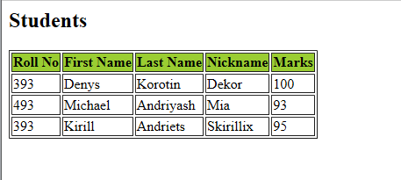

**Контрольні питання**

1. Як додати файл стилів *. css до документу XML?

2. Як використовувати XML за допомогою CSS?

Відповіді:

1. Як додати файл стилів *. css до документу XML?

Стилі XML, як правило, імпортуються через інструкції обробки XML-стилів документа XML. Це аналогічно використанням посилання LINK теги HTML для імпорту CSS, синтаксис однаковий:

<?xml version="1.0"?>

<?xml-stylesheet href="rss.css" type="text/css"?>

2. Як використовувати XML за допомогою CSS?

На відміну від HTML, не робиться ніяких припущень про форматування елементів XML з боку процесора. Браузер розуміє (або неявно або іншим чином), що HTML елемент <P> - є елемент блоку, а <EM>- вбудований контейнер. Крім того, браузер може спокійно припустити, про жирний за замовчуванням текст всередині HTML являється <STRONG>елементом. Якщо XML зв'язаний з CSS документом, то основні правила для візуального форматування кожного елементу і його вміст можуть бути подані на процесор.

**//cd_catalog.xml**

<?xml version="1.0" encoding="ISO-8859-1"?>

<?xml-stylesheet type="text/css" href="cd_catalog.css"?>

<CATALOG>

<CD>

<TITLE>Laboratory Work </TITLE>

<ARTIST>Leonid Str</ARTIST>

<COUNTRY>USA</COUNTRY>

<COMPANY>Columbia</COMPANY>

<PRICE>10.90</PRICE>

<YEAR>1985</YEAR>

</CD>

<CD>

<TITLE>Hide your heart</TITLE>

<ARTIST>Bonnie Tyler</ARTIST>

<COUNTRY>UK</COUNTRY>

<COMPANY>CBS Records</COMPANY>

<PRICE>9.90</PRICE>

<YEAR>1988</YEAR>

</CD>

</CATALOG>

**//cd_catalog.css**

CATALOG

{

background-color: #ffffff;

width: 100%;

}

CD

{

display: block;

margin-bottom: 30pt;

margin-left: 0;

}

TITLE

{

color: #FF0000;

font-size: 20pt;

}

ARTIST

{

color: #0000FF;

font-size: 20pt;

}

COUNTRY,PRICE,YEAR,COMPANY

{

display: block;

color: #000000;

margin-left: 20pt;

}